مدرسة أبو عبيدة -راهط

مهمة لصفوف الثواني .

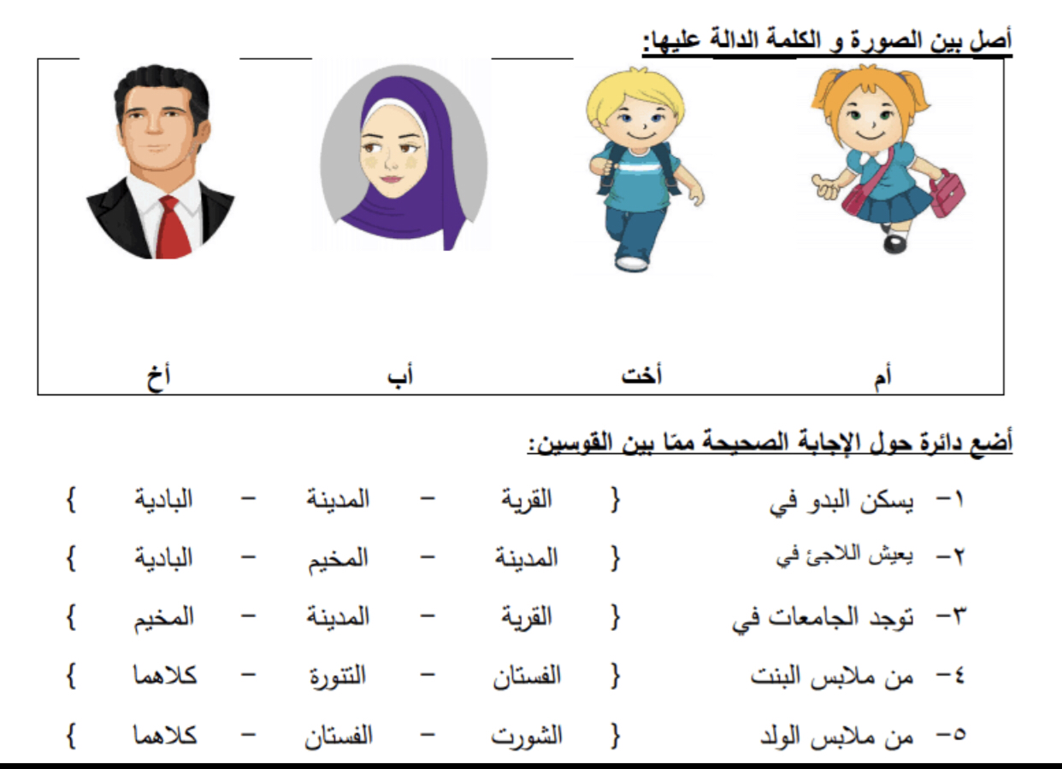

<https://youtu.be/hAAsqIMM1UU>

أ)- اضغط على الرابط وشاهد الفلم القصير عن (التعاون بين افراد العائلة ).

ب) اكتب عملين تقوم بهما في التعاون مع الاسرة .

١)———————————————————

٢)———————————————————